


本科毕业设计（论文）

基于OpenCV人脸识别的课堂考勤系统

学 院 计算机学院
专 业 网络工程
年级班别 2015级（3）班
学 号 3115005489
学生姓名 刘浩昇
指导教师 朱清华

2018 年 10 月

摘 要
本次课堂考勤系统设计的目的，是为了更方便，更有效地帮助教师对课堂出勤情况进行统计和分析，从而达到提高教师工作效率、优化课堂风气的效果。虽然系统设计应该要对各种各样的课堂都具有普遍的适用性，但是一般来说相对容易缺勤的只有大学课堂，所以本系统设计主要针对的应用场景为风气比较自由的大学课堂。
为了实现上述目的，我希望此系统能实现这样的功能：在学期初，教师对所有新生进行人脸信息的采集；而后的课堂里，教师只需要给课堂拍一张照，便可以知道当前课堂的出勤情况；在学期末，教师能够回顾整个学期的情况，对整个班的出勤进行统计。
在人脸信息方面，本系统主要采用开源代码库OpenCV来进行人脸检测和人脸识别。在图形用户界面方面，本系统主要采用Qt作为客户端开发的工具。在脸部数据的读写与存储方面，本系统设计了低耦合度的数据结构，使得读写更为迅速以及可扩展性更好。在出勤情况的统计方面，本系统使用了SQLite，轻量型的数据库能使系统更加敏捷轻便。
本人希望能够通过此次课堂考勤系统的设计，帮助老师更好地管理课堂。同时在架构方面尽力做到更低耦合高内聚，各个高校可以根据各自的高校状况，扩展出更符合本校特色的考勤系统。

关键词：OpenCV, Class Attendance system, Qt, SQLite

Abstract
The purpose of this class attendance system design is to more convenient, more effective to help teachers on the classroom attendance statistics and analysis, so as to improve the efficiency of teachers and optimize the effect of classroom atmosphere. Although the system design should have universal applicability for all kinds of classes, generally speaking, only college classes are relatively easy to be absent. Therefore, this system design mainly aims at the application scenarios of free college classes.
In order to achieve the above purposes, I hope this system can achieve the following functions: at the beginning of the semester, teachers collect all freshmen's face information; Then in the class, the teacher only needs to take a picture of the class, can know the current class attendance; At the end of the semester, the teacher can review the whole semester, the class attendance statistics.
In terms of face information, this system mainly USES the open source code library OpenCV for face detection and face recognition. In terms of graphical user interface, this system mainly USES Qt as a client development tool. In the aspect of reading, writing and storage of face data, this system has designed a data structure with low coupling degree, which makes the reading and writing more rapid and more expandable. In the field of attendance statistics, the system USES SQLite, lightweight database can make the system more agile and lightweight.
I hope to help teachers better manage the class through the design of the class attendance system. At the same time, in terms of architecture, we try our best to achieve lower coupling and higher cohesion, so that each university can expand the attendance system in line with its own characteristics according to its own conditions.

Key words: OpenCV, Class Attendance system, Qt, SQLite

目 录
1. 绪论 5
1.1. 项目背景 5
1.2. 系统开发方法 6
1.3. 系统开发目标 7
1.4. 本文的主要工作 7
1.5. 论文的组织结构 8
2. 需求分析 8
2.1. 功能需求 9
2.1.1. 具有教学特色 9
2.1.2. 人脸信息采集 9
2.1.3. 课堂出勤照片与人脸识别 9
2.1.4. 优化以及异常应对 10
2.1.5. 信息登记 10
2.1.6. 良好的扩展性 10
2.2. 性能需求 11
2.3. 开发环境需求 11
2.4. 系统可行性分析 11
2.5. 参与者 12
2.6. 用例建模 12
2.7. 用例描述 14
3. 概要设计 19
3.1. 模块划分与模块设计 19
3.1.1. 客户端 19
3.1.2. 数据中心 21
3.2. 图形用户界面设计 22
3.2.1. 主界面（初始化） 22
3.2.2. 主界面和学生详情页 23
3.2.3. 主界面和班级详情页 23
3.2.4. 人脸信息采集界面 24
3.2.5. 添加学生界面 25
3.2.6. 添加班级界面 25
3.2.7. 审核考勤结果界面 26
3.3. 数据库设计 26
3.3.1. 概念结构设计 26
3.3.2. 逻辑结构设计 27
3.3.3. 物理结构设计 27
3.4. 数据流图 28
3.4.1. 顶层流图 28
3.4.2. 0层流图 29
3.4.3. 1层流图 30
4. 用户图形界面设计 31
4.1. 基础知识 31
4.1.1. Qt介绍 31
4.1.2. Qss介绍 32
4.2. 类设计及GUI设计 32
4.2.1. 类设计 32
4.2.2. GUI设计 35
5. 测试与分析 37
6. 总结与体会 45
参考文献 45

绪论

项目背景
考勤作为学生考核中十分重要的一环，一直以来每个教师都有课堂考勤的权利与义务。传统的考勤方式为教师点名，学生答到。这种方式不仅浪费时间，而且容易造成混乱。比如学生可以代课，教师登记失误等等。种种的不确定因素很容易使得考勤失去了公平性以及公正性。因此我们需要一种更为科学，更为可靠的方式去实现课堂考勤。
恰逢近年来人脸识别以及人脸检测发展迅速，而人脸作为大部分人不可否认的特征，正好可以使用人脸信息作为一个人的数字签名。由此想到，只要建立起一个学生脸部信息的数据库，日后在课堂中实时拍一张照，便能使用此数据库进行人脸识别，从而记录各个学生的出勤情况。这种方式与传统考勤方式相比，不仅在考勤速度上更加迅速，而且在准确性以及不可抵赖性方面有着更好的提升。
根据市场调研结果发现，市面上已经存在了人脸识别的考勤机，并且在推广度以及使用情况上都有不错的表现。可惜的是，市面上存在的考勤机，几乎都是以一体机的形式出售。这表示如果在一个地方进行推广，需要先进行一体机的购买，然后在合适的地方进行配置，最后才能投入使用。由此看来，这种人脸识别考勤一体机并不适合课堂考勤的使用场景，原因如下：
- 配置周期长，学校需要在每间教室进行一体机的安装。
- 灵活性低，万一出现更改课室或者课室报废，一体机不方便迁移。
- 数据庞大，学生更替频繁，庞大的数据极难处理。
由此看来，市面上还是缺少一种轻量级的，方便的，不需要硬件支持的人脸识别考勤系统。因此此项目应景而生，致力于提供市面上考勤一体机所不能提供的效果。

系统开发方法
目前计算机客户端开发一般使用两种语言：C++或者C#。
在C#中，一般有WPF、Winform等框架可以进行客户端的开发。这两种框架都建立在微软.Net Framework之上，出于对本家的支持，使用这两者在Windows进行开发会比较省力，同时在系统兼容性方面也会比其他的好。但是缺点就是，这两种技术都偏老，特别是WPF。它的博客断更，同时不再提供认证考试，如果使用这两种框架的话，日后的维护可能比较困难。
在C++中，一般有MFC、Qt、Duilib等框架可以进行客户端的开发。MFC已经是微软的遗留系统，早就不再维护了，同理可以不用考虑。Duilib是Windows下比较轻型的客户端开发框架，现在也有很多企业在使用，但缺点就是只能针对Windows平台。Qt是一个跨平台的C++图形用户界面开发工具，他的缺点就是庞大，消耗高，但优点也很明显：软件生态好，跨平台，易于使用。
综上所述，根据本系统的特点，决定基于Qt开发。

系统开发目标
软件在用户图形界面方面应该做到以下几点：
- 界面美观，大方得体
- 指引清晰，方便实用
- 在关键的操作部分，应该具有二次提示
- 在操作完成的部分，应该具有用户反馈
- 对于非法输入有一定程度的处理方式

软件在架构方面应该做到以下几点：
- 低耦合，高内聚
- 架构清晰，扩展性良好
- 程序稳定，不易崩溃
- 采用MVC模式，将模型-视图-控制器分离

软件在性能方面应该做到以下几点：
- CPU与内存占用应尽可能低
- 对于缺失硬件的用户，应该给予相应的提示
- 人脸信息采集应当高清且低消耗

本文的主要工作
本文针对本高校中涉及的课堂考勤流程，管理上的需求以及存在的问题，结合现有市面存在框架以及开源库知识，设计与实现了一个适用于本校的基于OpenCV人脸识别的课堂考勤系统。主要研究的内容包括以下几个方面：
- 初步了解：了解一次课堂考勤的流程，教师面临的问题，以及市场上已经存在的解决方案。
- 需求分析：根据教师的需求，明确系统的目的以及功能。
- 概要设计：根据需求分析的结果，对系统进行概要设计。其中包括数据库设计，图形用户界面设计，模块划分等等。
- 详细设计：根据概要设计的结果，详细设计并编码实现本系统。

论文的组织结构
本文分为七章。
第一章：主要介绍高校基建项目背景，本系统开发方法与开发目标，以及本文的主要工作。
第二章：简单介绍本系统开发过程中所使用到的相关框架技术。
第三章：对本系统进行可行性分析，包括经济可行性、技术可行性等方面。
第四章：依据高校基建背景调查结果和市面已有系统，对本系统进行需求分析。
第五章：依据需求分析结果，对系统的架构、界面、功能模块、数据库模型进行设计。
第六章：依据概要设计和详细设计输出的内容，对系统的功能模块、界面、数据库操作做了详细的实现。
第七章：对本系统的开发及本文工作进行总结。

需求分析
需求的编写是进行项目策划、概要设计和详细设计的基础。是维护人员进行内部维护，信息更新，验收和测试的依据。
根据需求调研分析报告，定义系统功能和系统数据流图，通过编写需求分析规格说明书，让开发人员能够根据需求规格说明书进行项目开发。

功能需求

具有教学特色
此项目主要面对的使用人群是教师，目标作用人群是学生。因此，系统应该具有教学特色。一般的考勤一体机面对的是工作人群，无论你属于什么部门，每天都要上班都是肯定的了，因此一体机只需要记录工作日上班时间内的所有员工出勤情况便可以了。而大学生则不一样，一个学生可以选修多节课程，这些课程的上课时间都不一样，不能笼统地规定一个上课时间。除此之外，教师代课，调休等情况也应该被考虑到。所以说，系统在设计时一定要具有教学特色，考虑大学教学中实际的应用情景，才能更好地发挥作用

人脸信息采集
上面说到，学生需要在学期初进行人脸的信息采集，而后才能建立人脸信息数据库供考勤签到使用。因此本系统需要一个科学合理的人脸信息采集模块。此模块提供可视化界面，能够反应采集进度以及识别情况。除此之外，整个采集流程不需要人为手动拍照，模块会对采集人进行录像，从中抽取关键识别帧进行信息提取，避免繁琐的手动操作采集到不规范的人脸信息。
虽然正常的流程操作是在学期初进行人脸信息采集（即在新建学生的时候进行人脸信息采集），但考虑到某些学生太过相似，普通次数的人脸信息采集并不能将他们区分出来。因此此模块还应该提供优化操作，允许较难识别的学生进行若干次数的人脸信息采集，以提高整个系统的准确性。

课堂出勤照片与人脸识别
教师在创建了一个课程之后，就可以取得里面所有学生的人脸信息进行样本集的训练了。在整个学期的每一节课中，教师只需在考勤时对班级进行拍照，再利用样本集进行识别，就能明确反馈出当前课程的考勤情况。完后，照片会自动保存到计算机中，并以拍照时间作为命名，省去了手动命名的繁琐。教师还能查看此课程整个学期中每个课堂的出勤照片，以备复核审查之需。

优化以及异常应对
只要涉及到识别领域，终究会有误差出现。本系统提供一种优化及异常应对的方法，能使系统在出现异常的情况下，能够有效调整自己，提高往后识别的准确率。
异常情景一：误识别出人脸。这种情景出现的比较少，比如教师后面的一堵墙恰好有一幅明星海报，在人脸识别中系统将他统计进了出勤人数。在这种情况中系统应该提供一种复核机制：允许教师在信息记录之前，对人脸识别的结果进行复核，若发现有异常，教师能通过系统的某些操作，更改人脸识别的结果，使得最后的信息记录准确无误。
异常情景二：认错人。这种情景在系统使用初期可能会出现的比较多，比如此班级中学生A与学生B长得特别像，在某次课堂考勤中系统误认学生A为学生B了。此时教师可以利用上述的复核机制，更改人脸识别的结果。值得注意的是，上一个异常情景是将识别出的人脸做删除处理，而这个异常情景是将识别出的人脸做更正处理。系统在应对更正处理时，能将认错的人脸图像（即上面的A同学）添加到误认人（同学A）的人脸信息中，优化对误认人的识别操作。也就是说，认错人的情况越多，误认人的人脸信息就越庞大，这样下次认错的情况就越少。长期使用下去，系统的准确率就能得到十分明显的提升。

信息登记
本系统除了提供人脸检测和人脸识别的功能外，作为一个考勤系统，他也实现了信息的登记功能。在学生的详情页面里，教师能够看到学生选修了哪些课程，以及在这些课程里的出勤情况。在课程的详情页面里，教师能看到所有选修的学生学号，以及他们的出勤情况。除此之外，还有每一节课的照片，其名字是拍照的时间。如此的命名方法能给教师带来比较直观的考勤体验。

良好的扩展性
考虑到不同高校差异较大，本系统在软件架构过程中力求具有良好的扩展性。数据结构低耦合高内聚，能够被不同高校根据自身的情况进行拓展。同时也考虑到人脸检测和人脸识别技术的发展，本系统在调用这些接口时保留了一定的开发性，使得日后技术发展后本系统能向后兼容。若接口不变，则直接替换动态链接库。十分方便有效。

性能需求
由于本系统的人脸检测和人脸识别功能是基于OpenCV的，在人脸信息采集模块以及课堂照片上传模块中要使用到他的接口，因此在这两个环节中系统除了基本的GUI消耗之外，还有OpenCV库的消耗，此时性能消耗要比一般运行时较高。同时，在人脸信息采集中，需要使用到计算机的摄像头（如果有的话），系统需要在保证在读取摄像头的最高分辨率时不会给系统带来较大的程序消耗，以上这些措施都是为了能在配置比较低的计算机中也能流畅运行，保证良好的用户体验。

开发环境需求
操作系统：Windows 10
开发语言：C++
OpenCV：3.4.5
Qt：5.9.2
IDE：Visual Studio2017
目标操作系统：Windows xp及以上

系统可行性分析
从社会可行性方面来讲，此系统的开发十分必要。正如前文所说，当今社会需要一种方便的有效的课堂考勤办法，同时也要满足轻量级的条件，因此此系统开发出来是有意义的，能给社会带来实用价值的。
从技术可行性方面来讲，此系统使用的人脸识别已经经过了不少时间的发展，开源库已经比较成熟，因此我们可以站在巨人的肩膀上，使用他们合法开源且有效的人脸识别代码库，去完成我们自己的需求。再者，通过人脸信息作为数字签名在技术上是能通过的。毕竟一般人的人脸信息都不一样，能够有效区分出他们的身份。当然双胞胎在人脸识别上比较困难，但是考虑到这是大学课堂，同一个班级出现双胞胎的几率比较少，因此这点风险可以忽略不计。
从经济可行性方面来讲，本系统对于机器的配置要求不高，在人脸信息采集模块需要摄像头的支持，除此之外一般家用电脑即可运行此系统。相比于市面的一体机，本系统经济支出较少。

参与者
参与者（actor）在建模过程中是处于核心地位的。UML官方文档对参与者的定义为：actor是在系统之外与系统交互的某人或某事物。参与者一定是直接并且主动地向系统发出动作并获得反馈的，否则就不是参与者[1]。
根据需求分析，系统的参与者有：教师、学生
各参与者的活动如表2.5。
表2.5 参与者活动表
参与者 | 活动
学生 | 进行人脸信息采集
教师 | 添加学生，删除学生，对某个学生的人脸信息进行优化，将某些学生添加到班级中新建班级，删除班级，对班级内学生的人脸信息进行训练得到训练集，上传课堂图片，对人脸识别结果进行审核，提交课堂考勤记录，查看学生考勤情况，查看班级考勤情况

用例建模
用例建模（Use Case Modeling）是使用用例的方法来描述系统的功能需求的过程，用例模型主要包括用例图和用例描述。根据前文的分析，结合UML的知识点，给出本系统的用例图，用例描述请看本章“用例描述”部分。
系统用例图描述了系统提供的全部服务。图2.6.1显示的是本系统的系统层用例，包括三个子用例：人脸信息采集，学生管理，班级管理。
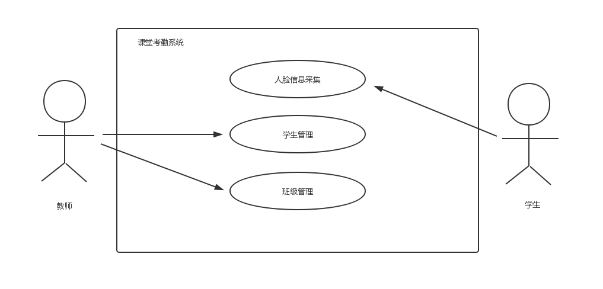
图2.6.1 系统用例图
为了进一步分析系统，对系统用例进行分解。其中学生管理可以分为新增学生，删除学生，优化学生人脸信息，查询学生考勤记录。
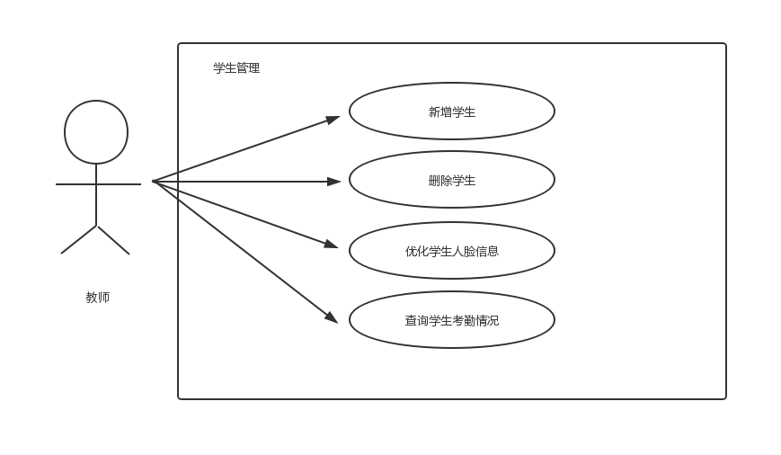
图2.6.2 学生管理用例图
其中班级管理可以分为新增班级，删除班级，训练班级成员人脸信息，上传课堂图片，审核人脸识别结果，查看班级考勤情况。
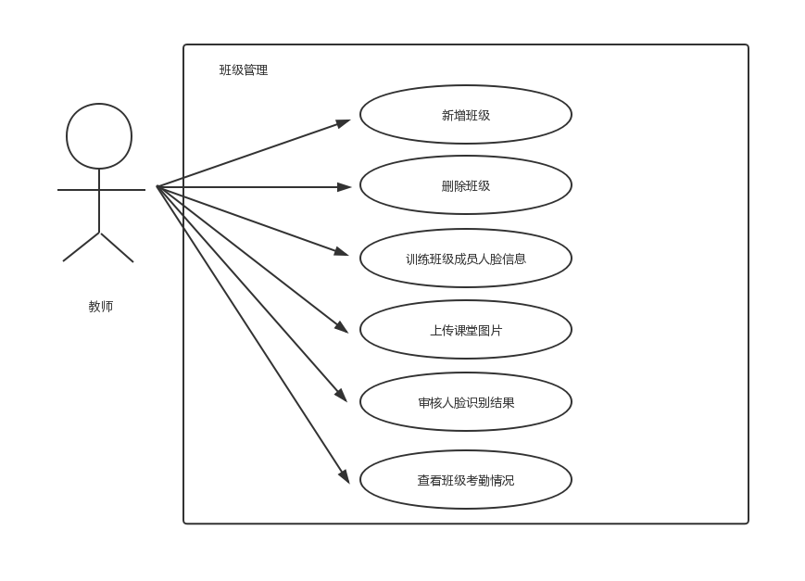
图2.6.3 班级管理用例图

用例描述
用例描述一般包括用例名称、用例说明、参与者、前置条件、后置条件、基本事件流、其他事件流、异常事件流。为了更清晰地表示用例，对本系统的主要用例进行详细描述。
- 新增学生
表2.7.1 新增学生用例描述
用例名称 | 新增学生
参与者 | 教师、学生
用例说明 | 教师在系统中为学生录入人脸信息
前置条件 | 人脸信息采集模块初始化成功
基本事件流 | - 教师在学生列表中点击“新增学生”按钮  - 系统弹出人脸信息采集页面  - 学生在摄像头前尽可能变换脸部角度和脸部表情，直至右上角进度提示完成  - 教师录入学生学号，系统检查学号是否重复  - 学号唯一，等待系统记录人脸信息，完成录入人脸信息操作  - 用例终止
其他事件流 | 光线不足或者误触情况下，教师可以随时点击右上角关闭按钮终止用例
异常事件流 | 提示错误信息，教师确认
后置条件 | 学生列表新增一条记录
- 删除学生
表2.7.2 删除学生用例描述
用例名称 | 删除学生
参与者 | 教师
用例说明 | 教师对系统中误录入的学生信息进行删除
前置条件 | 学生不能属于任何一个班级
基本事件流 | - 教师在学生列表中点击“删除学生”按钮  - 系统检查学生是否可以删除  - 系统在数据中心处删除此学生  - 更新学生列表  - 结束用例
其他事件流 | 提示学生属于已有的一个班级，不能删除
异常事件流 | 提示错误信息，教师确认
后置条件 | 学生列表删除了对应记录
- 优化学生人脸信息
表2.7.3 优化学生人脸信息用例描述
用例名称 | 优化学生人脸信息
参与者 | 教师、学生
用例说明 | 教师对难识别的学生多次录入人脸信息优化
前置条件 | 学生已存在
基本事件流 | - 教师在学生详情页面中点击“优化”按钮  - 系统弹出人脸信息采集页面  - 学生在摄像头前尽可能变换脸部角度和脸部表情，直至右上角进度提示完成  - 结束用例
其他事件流 | 光线不足或者误触情况下，教师可以随时点击右上角关闭按钮终止用例
异常事件流 | 提示错误信息，教师确认
后置条件 | 无
- 新增班级
表2.7.4 新增班级用例描述
用例名称 | 新增班级
参与者 | 教师
用例说明 | 教师在系统中新建学生集合（班级）作为考勤目标
前置条件 | 系统中至少有2个学生
基本事件流 | - 教师在班级列表中点击“新增班级”按钮  - 系统弹出新增班级页面  - 教师按照实际情况填写班级名称  - 教师按照实际情况勾选班级所属的学生  - 系统检查合法性，若不合法则提示相关信息，合法则提交保存  - 用例终止
其他事件流 | 教师随时可以点击右上角关闭按钮终止用例
异常事件流 | - 班级名字重复，系统不允许提交  - 所属学生数量少于2个，系统不允许提交
后置条件 | 班级列表新增一条记录
- 删除班级
表2.7.5 删除班级用例描述
用例名称 | 删除班级
参与者 | 教师
用例说明 | 教师对系统中不需要的班级进行删除
前置条件 | 班级存在
基本事件流 | - 教师在班级列表中点击“删除班级”按钮  - 系统在数据中心处删除此班级  - 更新属于此班级的学生的考勤记录  - 更新班级列表  - 结束用例
其他事件流 | 无
异常事件流 | 提示错误信息，教师确认
后置条件 | 班级列表删除了对应记录
- 训练班级成员人脸信息
表2.7.6 训练班级成员人脸信息用例描述
用例名称 | 训练班级成员人脸信息
参与者 | 教师
用例说明 | 教师在已有班级中训练其学生成员得到训练集
前置条件 | 班级存在，且参与学生大于2人
基本事件流 | - 教师在班级详情页面中点击“训练”按钮  - 系统调用数据中心的训练接口  - 提示训练结果  - 用例终止
其他事件流 | 无
异常事件流 | 提示错误信息，教师确认
后置条件 | 系统新增训练集xml文件
- 上传课堂图片
表2.7.7 上传课堂图片用例描述
用例名称 | 上传课堂图片
参与者 | 教师
用例说明 | 上传课堂图片作为考勤证明，同时由系统进行考勤计算
前置条件 | 人脸检测模块正常初始化，且班级已经存在训练集
基本事件流 | - 教师在班级详情页面中点击“上传”按钮  - 上传本地的图片进行人脸检测  - 对人脸检测得到的结果使用班级训练集进行识别  - 初步得出考勤结果  - 用例终止
其他事件流 | 教师随时可以点击右上角关闭按钮终止用例
异常事件流 | 提示错误信息，教师确认
后置条件 | 此时教师可以选择人工复核
- 审核人脸识别结果
表2.7.8 审核人脸识别结果用例描述
用例名称 | 审核人脸识别结果
参与者 | 教师
用例说明 | 对系统识别出的考勤结果进行人工审核
前置条件 | 上传课堂图片用例正常执行
基本事件流 | - 教师在识别结果页面中查看考勤人数  - 教师点击“前进”按钮或者“后退“按钮切换已经检测出的人脸  - 教师检查图片，审核识别结果与实际结果是否一致  - 若不一致，则教师将其更正为正确结果  - 审核完毕，教师点击“上传”按钮  - 系统检查人工审核更正处，将识别错误的人脸放进正确的学生中进行优化  - 系统保存课堂图片，更新考勤结果  - 用例终止
其他事件流 | 教师随时可以点击右上角关闭按钮终止用例
异常事件流 | 提示错误信息，教师确认
后置条件 | 课堂考勤图片列表更行，学生考勤栏目更新
- 查看考勤记录
表2.7.9 查看考勤记录用例描述
用例名称 | 查看考勤记录
参与者 | 教师
用例说明 | 以学生为单位或者以班级为单位查看考勤记录
前置条件 | 学生与班级存在
基本事件流 | - 教师进入学生详情页面，以学生为单位查看该学生的考勤记录  - 点击考勤记录，跳转到该记录班级详情页面，以班级为单位查看所有属于此班级的学生在此班级的考勤记录  - 点击图片列表中任意一张图片，查看当时课堂考勤照片  - 用例终止
其他事件流 | 教师随时可以点击右上角关闭按钮终止用例
异常事件流 | 提示错误信息，教师确认
后置条件 | 无

概要设计
在这一章节里，主要介绍本系统的概要设计。包括模块划分、数据库设计、图形用户界面设计、文件层次设计等等。读者可以通过阅读此章节，对本系统的模块，储存结构，以及数据类型进行初步地了解。

模块划分与模块设计
本系统主要分成两部分：客户端与数据中心。其中客户端的主要作用是给用户提供图形化界面，而数据中心的作用是将数据处理抽象成一个大模块，与图形用户界面解耦，更易于进行拓展。

客户端
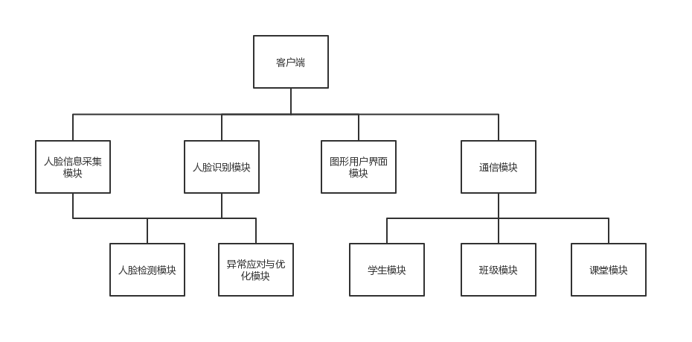
图3.1.1 客户端模块设计
接下来是客户端的说明：
人脸检测模块：此模块调用OpenCV的人脸检测接口。主要的作用是对一张图片进行人脸检测，返回图片中人脸的数量以及位置。在经过一个xml文件的初始化之后，它接受的输入是一张图片，输出是一个容器，里面是每个人脸在照片中的位置和大小。除此之外，我们可以通过调整接口函数的参数来对人脸识别进行自定义。
人脸信息采集模块：此模块的主要作用是：对摄像头拍摄到的每一帧进行人脸识别，将识别到的人脸作为学生的人脸信息存储起来。此模块需要摄像头的支持。它的输入是摄像头的每一帧图片，输出是带有人脸信息的N张图像（N由用户定义）。通过这种方式，它避免了手动采集的麻烦和误差。此模块使用了人脸检测模块的功能，他通过调整相关参数，使得在采集时只采集出现在摄像头中最大的人脸，避免了无关人员的干扰。
人脸识别模块：此模块的主要作用是对课堂照片进行人脸检测，将出现的人脸进行识别，从而记录学生的出勤情况。它接受的输入是一张图片，输出是出勤学生的学号集合。在初始化阶段他需要课堂所属班级学生人脸的训练集。同时它也使用了人脸检测模块的功能，但它调整了相关参数，使其更加符合多人识别的应用场景。
异常应对与优化模块：此模块的主要作用是人为地对识别结果进行审查，将错误的识别转换为正确的识别，在保证正确结果之余，还能提高系统的准确率。它接受的输入是识别的学号集合以及审查后的学号集合（结果一一对应），输出是正确的考勤结果。在识别错误的流程里，它还会将错误识别的人脸图像添加到对应学生的的人脸信息中，以提高日后对这位学生识别的准确率。
图形用户界面模块：此模块的主要作用是提供图形用户界面，使得用户更容易操作。
通信模块：此模块的主要作用是调用数据中心的接口。也就是用户在图形用户界面的操作，会通过此模块去进行实现。

数据中心
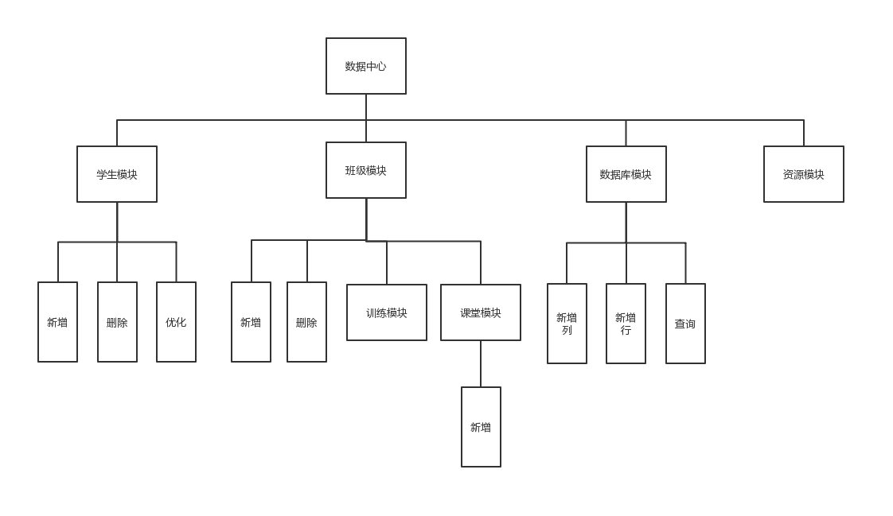
图3.1.2 数据中心设计
接下来是数据中心的说明：
学生模块：此模块用于管理学生的序列化与反序列化。学生的新增操作需要提供学生的人脸信息以及唯一的学号；学生的删除操作只能在学生没有选修任何一门课程的时候生效；学生的优化操作同样也需要提供人脸信息，之后可以通过班级的训练模块优化对该学生的识别。
班级模块：此模块用于管理班级的序列化与反序列化。班级的新增操作需要提供该班级包含的学生学号集合，至少两个人才能生效；删除操作则没有任何限制；此模块下属有两个模块，分别是训练模块和课堂模块。之所以如此划分，是因为这两个模块都是只与班级相关。
训练模块：以班级为单位，将参与此班级的学生人脸信息训练成一个训练集。班级可以通过此训练集进行人脸识别进行课堂考勤记录。值得注意的是，上述的两人限制是因为这个训练模块，OpenCV的数据集训练至少需要2张图片。
课堂模块：将课堂图片以及经审核的考勤结果序列化。课堂图片以时间为命名保存，考勤结果记录进数据库。注意课堂只能增加不能删除。
数据库模块：除了在新增课堂的时候对考勤结果进行记录，还能在学生页面或者课堂页面对数据库进行查询。模块提供了两个查询维度：可以根据学生名查出他选修的课程的考勤情况；也可以根据班级名查出所有参与此班级的学生在此班级的考勤情况。
资源模块：管理一些公共的资源。比如人脸检测中需要用到的人脸检测数据集；还有所有班级的名字；所有学生的名字等等。

图形用户界面设计

主界面（初始化）
设计草图如图3.2.1：
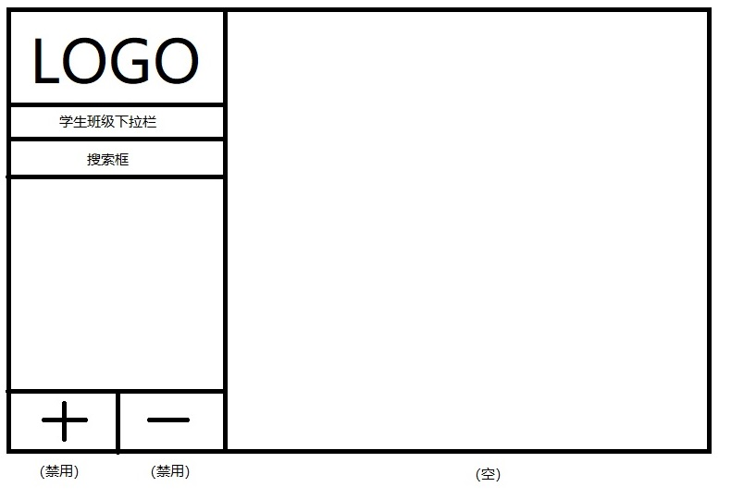
图3.2.1主界面（初始化）设计

主界面和学生详情页
设计草图如图3.2.2：
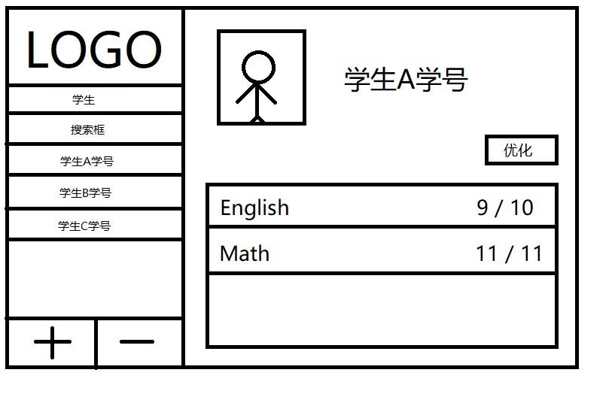
图3.2.2 主界面与学生详情页面设计

主界面和班级详情页
设计草图如图3.2.3：
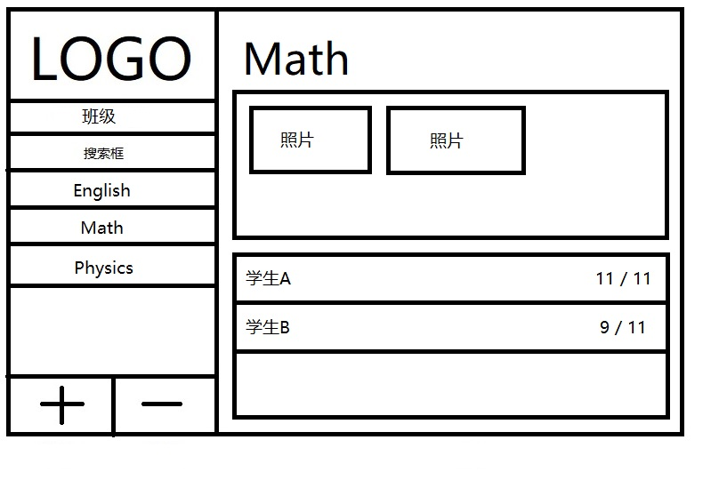
图3.2.3 主界面与学生详情页面设计

人脸信息采集界面
设计草图如图3.2.4：
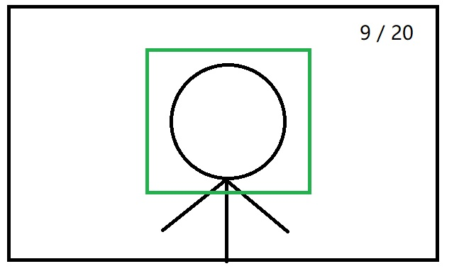
图3.2.4 人脸信息采集界面设计

添加学生界面
设计草图如图3.2.5：
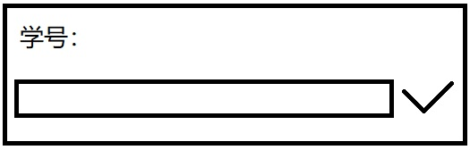
图3.2.5 添加学生界面设计

添加班级界面
设计草图如图3.2.6：
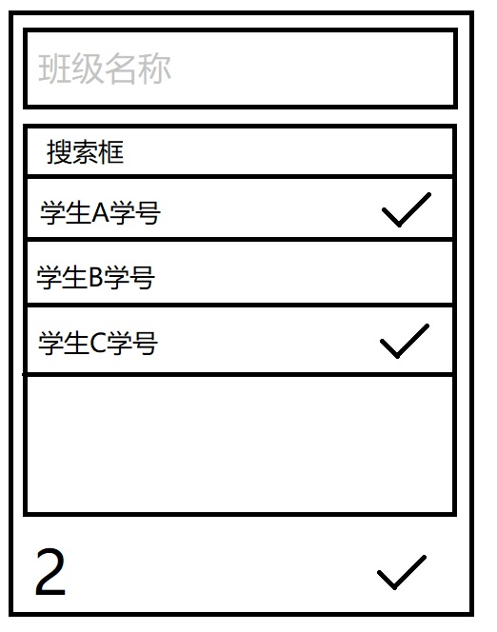
图3.2.6 添加班级界面设计

审核考勤结果界面
设计草图如图3.2.7：
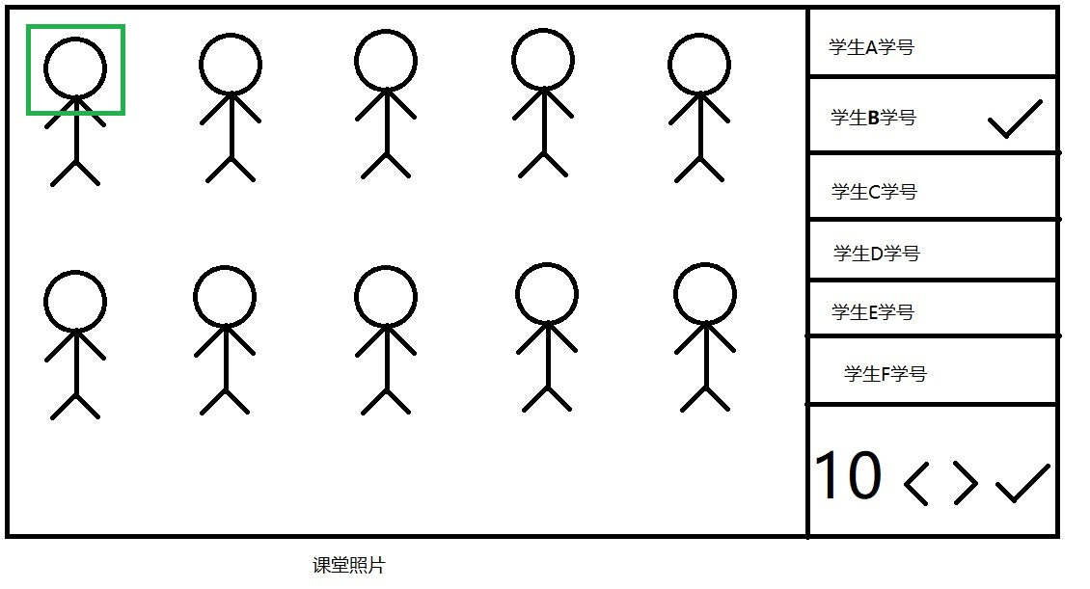
图3.2.7 审核考勤结果界面设计

数据库设计
数据库设计对一个系统的影响十分显著，一个好的数据库设计能给系统带来不一般的性能提升。如何处理数据的存储，数据的查询，数据的添加都是我们需要思考的问题。下面就介绍一下本系统的数据库设计。

概念结构设计
由需求分析可以确定本系统必须包含以下实体：学生实体，班级实体以及课堂实体。实体的详细信息，实体之间的联系使用E-R图来进行描述。如图3.3.1所示：
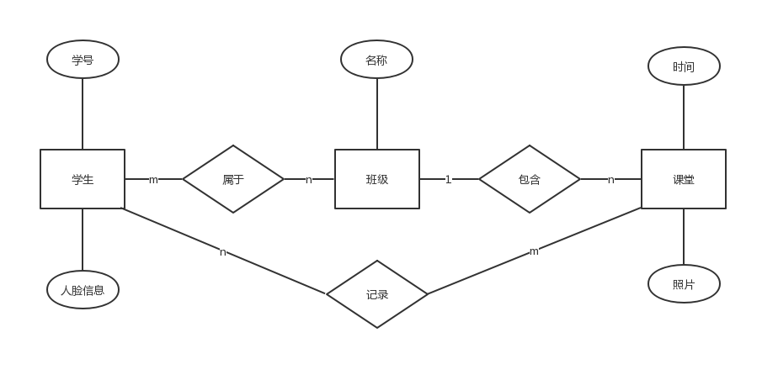
图3.3.1 E-R图

逻辑结构设计
本系统的关系模型具体如下：
学生（学号，人脸信息）：主码为学号，人脸信息是对应人脸照片的路径，不允许为空值。
班级（名称，参与学生学号，已完成课堂）：主码是名称，参与学生学号是此班级中学生的学号，已完成课堂是此班级在这个学期里教学的进度。其中参与学生学号与已完成课堂都不允许为空值。
课堂（照片，时间）：主码是照片，照片指的是此次考勤的照片路径，时间是指考勤的时间，一般作为照片的名称。
此模型如此简洁的原因是：本系统只是一个课堂考勤系统而并非教学管理系统。对于课堂考勤系统来说，一个学生学号、一门课程名字、加上一个上课的时间就应该能判断出此学生的考勤情况。因此学生的其他信息比如性别，成绩等等不需要记录在课堂考勤系统中。一个简洁的关系模型设计有利于整个系统运行时的流畅性。

物理结构设计
本系统采用SQLite作为RDBMS（关系型数据库管理系统），将上述的逻辑结构实施到具体的SQLite环境中，确定数据库中各个表的实体属性（字段）、数据类型、长度等。
班级课堂表：lesson
班级课堂表具有课堂名称、学生A学号、学生B学号、……、学生N学号等字段，具体的逻辑结构如下表所示：
表3.3.3 班级课堂表物理结构
字段 | 类型 | 长度 | 是否为空 | 是否主键 | 描述
Name | Char | 50 | 否 | 是 | 课堂名称，一般以考勤照片的名字命名
5489 | int | 2 | 否 | 否 | 学号为5489学生的出勤情况
…… | Int | 2 | 否 | 否 | ……
学号N | Int | 2 | 否 | 否 | 学号为N学生的出勤情况
此表作为整个考勤系统记录考勤的核心，他的表结构根据不同的班级会有不同的变化。之所以选取SQLite作为本系统的数据库，除了其本身比较轻量级之外，它能使每个班级独立维护自己的一个数据库也是其中的一个原因。在创建班级的时候，数据中心会为班级创建一个数据库，并创建一个lesson表。根据班级学生的学号在lesson表中添加对应的列作为此学生在此班级的考勤情况。之后添加课程照片时，可以将考勤结果以行的形式新增到lesson表中。因此，每个班级各自维护自己的数据库，互不影响。这样子使得整个系统的健壮性得到提高。

数据流图

顶层流图
本系统的顶层数据流图如下图3.4.4所示。外部实体有教师与学生，教师往系统中输入学生与班级的基本信息，学生向系统中输入其脸部信息，系统会将其保存到外部的学生信息以及班级信息中。除此之外，教师向系统中输入考勤的照片，系统能将考勤结果反馈给教师。
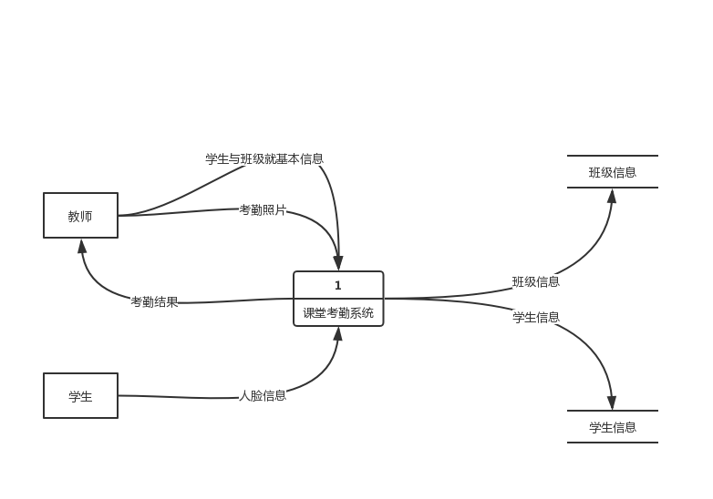
图3.3.1 顶层流图

0层流图
外部实体同样只有教师与学生。在新增学生的数据处理中，他需要从教师处获得学生的基本信息（学号），从学生中获得人脸信息，之后他会将数据储存在外部的学生信息中。在新增班级的数据处理中，他需要从教师处获取班级的基本信息（名称），同时也需要从外部的学生信息中获取学生的基本信息，之后他会将数据储存在外部的班级信息中等待取用。接下来是训练，他会从外部班级的基本信息里取得学生的基本信息，再通过这些基本信息取得学生的人脸信息，之后通过训练得出xml文件存放到对应的外部班级信息中。最后就是课堂考勤模块了，他需要外部存储的xml文件，以及接受教师输入的课堂图片，之后他会将考勤结果输出给教师。0层流图如图3.4.2所示：
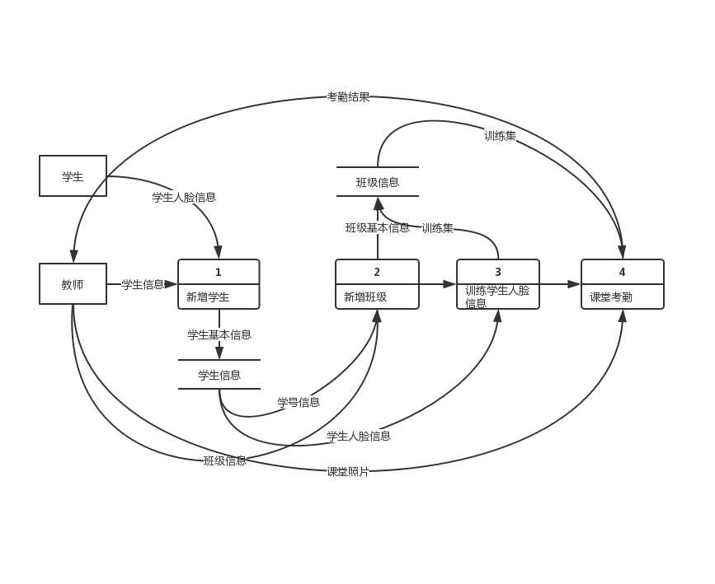
图3.4.2 0层流图

1层流图
在1层流图中，教师提供考勤照片给新增课程数据处理，照片没问题之后，进入人脸识别数据处理阶段，此阶段需要从外部班级信息获取xml文件作为训练集进行人脸识别，它会得到初步的考勤记录。最后初步的考勤记录会进入审核阶段，需要教师提供人为操作，审核完毕后，信息会记录到学生和班级的外部信息中，同时也会反馈给老师，完成一轮考勤记录。详细的1层流图如图3.4.3:
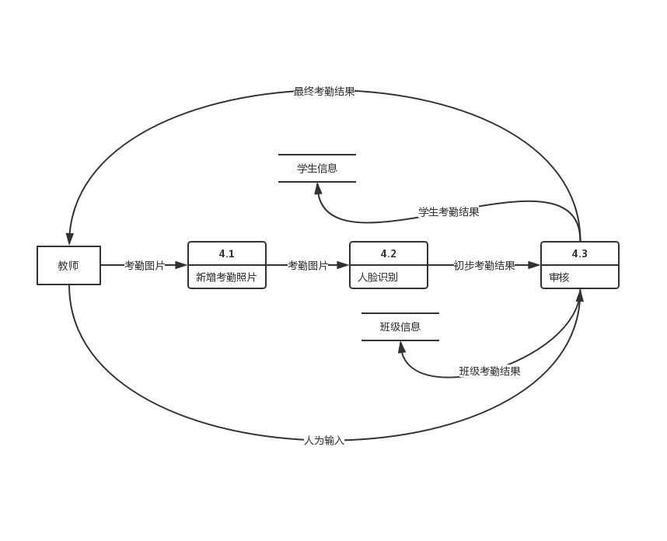
图3.4.3 1层流图

用户图形界面设计

基础知识

Qt介绍
Qt是一个1991年由Qt Company开发的跨平台C++图形用户界面应用程序开发框架。它既可以开发GUI程序，也可用于开发非GUI程序，比如控制台工具和服务器。Qt是面向对象的框架，使用特殊的代码生成扩展（称为元对象编译器(Meta Object Compiler, moc)）以及一些宏，Qt很容易扩展，并且允许真正地组件编程。2008年，Qt Company科技被诺基亚公司收购，Qt也因此成为诺基亚旗下的编程语言工具。2012年，Qt被Digia收购。2014年4月，跨平台集成开发环境Qt Creator 3.1.0正式发布，实现了对于iOS的完全支持，新增WinRT、Beautifier等插件，废弃了无Python接口的GDB调试支持，集成了基于Clang的C/C++代码模块，并对Android支持做出了调整，至此实现了全面支持iOS、Android、WP,它提供给应用程序开发者建立艺术级的图形用户界面所需的所有功能。基本上，Qt 同 X Window 上的 Motif，Openwin，GTK 等图形界 面库和 Windows 平台上的 MFC，OWL，VCL，ATL 是同类型的东西。

Qss介绍
Qt样式表的思想很大程度上是来自于HTML的层叠式样式表(CSS)， 通过调用QWidget::setStyleSheet()或QApplication::setStyleSheet()， 你可以为一个独立的子部件、整个窗口，甚至是整个个应用程序指定一个样式表。样式表是通过QStyle的一个叫做QStyleSheetStyle的特殊子类来实现的。 这个特殊的子类实际上是其他的系统特定风格类的包裹类， 它会把通过样式表指定的自定义外观风格应用在底层的系统特定风格之上。Qt 4.2包含了一个叫做stylesheet的例子来帮助你学习样式表， 这个例子自带了两个样式：Coffee和Pagefold。上面的Coffee风格自定义了push button、frames和tooltip，但使用了下层的风格 （例如这里是Windows XP风格）来绘制checkbox，combobox和radio button。Pagefold风格完全重新定义了对话框中使用的所有控件的外观，从而实现了一种独特的，平台无关的外观。

类设计及GUI设计

类设计
由于在Qt中，几乎是自定义一个Dialog就需要继承一个类，因此在介绍类设计的时候，我会着重介绍关键的类，其他主要用于监听事件的或是美化界面的类就不再赘述。
首先是单例程序类，类定义如下：
class SingleApplication : public QApplication
{
Q_OBJECT

public:
SingleApplication(int& argc, char* argv[], const QString uniquekey);
bool get_isrunning();
bool SendMessage(const QString& message);

public slots:
void ReceiveMessage_Slot();

signals:
void MessageAvailable_Signal(QString message);

private:
bool isrunning_;
QString uniquekey_;
QSharedMemory sharememory_;
QLocalServer* localserver_;
static const int k_timeout_ = 1000;
};
通过定义我们可以知道，实现单例程序是主要通过共享内存实现的。在打开此软件的时候会创建SingleApplication类，此时将会访问同一块虚拟内存从而判定是否存在多个程序。
SingleApplication::SingleApplication(int &argc, char *argv[], const QString uniquekey) : QApplication(argc, argv), uniquekey_(uniquekey)
{
//find sharememory by uniquekey.if exist,do nothing,or else create sharememory
sharememory_.setKey(uniquekey_);
if(sharememory_.attach()){
isrunning_ = true;
}
else{
isrunning_ = false;

//create share memory
if(!sharememory_.create(1)){
qDebug() << "Unable to create single instance";
return;
}
localserver_ = new QLocalServer(this);
//do ReceiveMessage_Slot when new socket is connected
connect(localserver_,SIGNAL(newConnection()),this,SLOT(ReceiveMessage_Slot()));
localserver_->listen(uniquekey_);
}
}
最后我想要在实现软件的拖动功能，这个拖动功能并不同于平时我们使用的。一般的窗口我们是需要在最上面才能拖动，但我想实现只要点击的地方为软件留白处，即可拖动该处移动窗口。我采用了一款插件，名为ncframelesshelper。该类定义如下：
#ifndef NC_FRAMELESS_HELPER_H
#define NC_FRAMELESS_HELPER_H

#include <QObject>

class NcFramelessHelperImpl;

class NcFramelessHelper : public QObject
{

public:
explicit NcFramelessHelper( QObject* parent = 0 );
~NcFramelessHelper();

void activateOn( QWidget* topLevelWidget );
void removeFrom( QWidget* topLevelWidget );

void setWidgetMovable( bool movable );
bool isWidgetMovable();

void setWidgetResizable( bool resizable );
bool isWidgetResizable();

void useRubberBandOnMove( bool use );
bool isUsingRubberBandOnMove();

void useRubberBandOnResize( bool use );
bool isUsingRubberBandOnResisze();

//Make sure to leave the same content margins
//around the widget as the newBorderWidth
//this can be done by
//yourWidget->layout()->setMargin( newBorderWidth );
//otherwise your widget will not expose the
//area where this class works
void setBorderWidth( int newBorderWidth );
int borderWidth();

protected:
virtual bool eventFilter( QObject* obj, QEvent* event );

private:
NcFramelessHelperImpl* d;
};

#endif // NC_FRAMELESS_HELPER_H

GUI设计
关于用户图形界面的设计，我们需要做到尽可能美观，方便，清晰。力求在操作此软件的时候减少因设计问题所造成的操作失误，同时提高软件的相应速度。以下将介绍主要界面的布局以及作用。
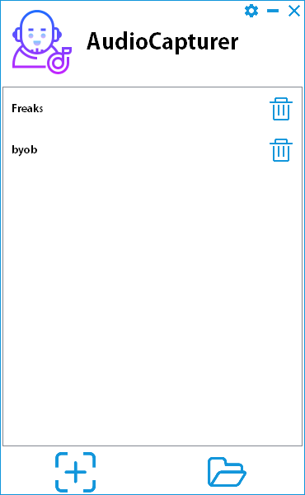
图5.1 主界面
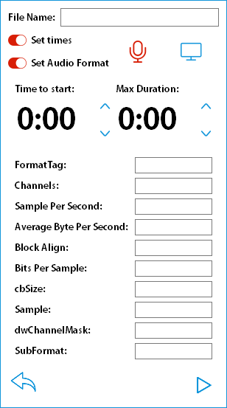
图5.2 录制界面

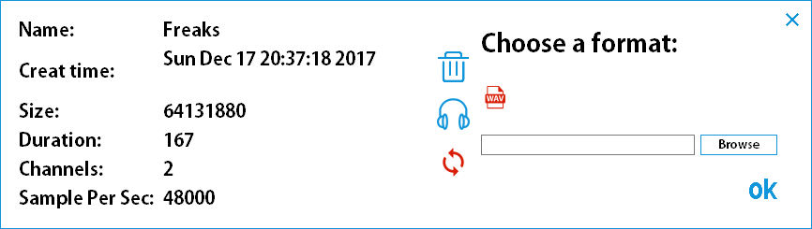
图5.3 .ca文件详情界面

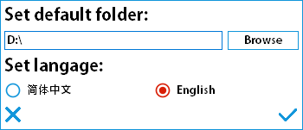
图5.4 设置界面
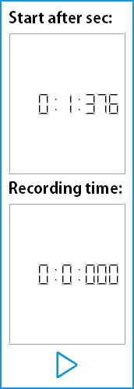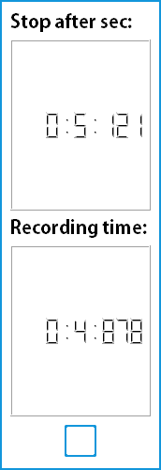
图5.5 录制开始倒计时界面 图5.6录制结束倒计时界面

测试与分析
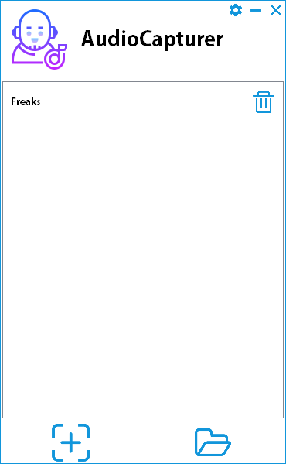
图6.1 打开软件 图6.2 打开设置

打开软件后，他会对D盘(默认)进行.ca后缀文件的搜索，搜索成功后添加到界面中，如图6.1。接着我们点击右上角的设置按钮，打开设置面板，在这里可以设置默认搜索路径和设置语言。如图6.2
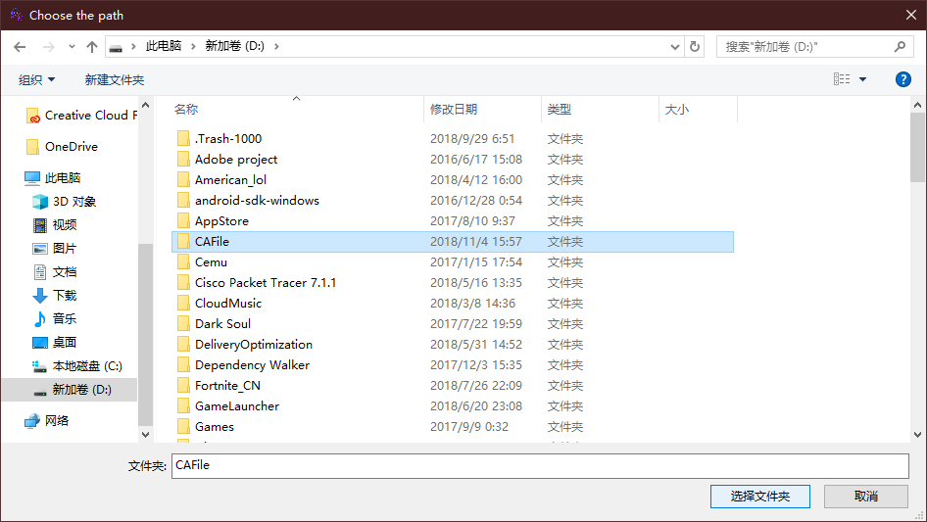
图6.3 设置默认搜索路径
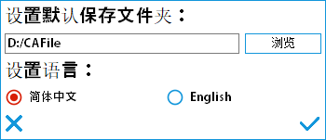
图6.4 设置后的界面
在这里我们先将路径设置为D盘的CAFile文件夹，如图6.3所示。并且选择语言为中文。保存之后再次打开设置面板如图6.4所示，界面已经变成中文了。
现在我们进行第一次录音：
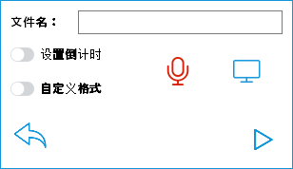
图6.5 录音前的准备
首先我们回到主界面，按下左下角的新建按钮，弹出窗口如图6.5所示。这个是窗口的完整状态。我们可以自定义录音的倒计时、录制格式、类型。麦克风表示我们录制外部声音（使用麦克风），电脑表示我们录制电脑内部播放声音（环回录音）
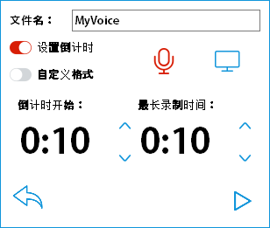
图6.6 完成录音的设置
在这里我们进行基本的录制设置。文件名叫MyVoice，设置10秒开始录音，录制10秒，使用麦克风。在这里就不演示自定义格式了，参数太复杂，而且根据每部电脑的不同，适合的参数也会不一样。设置后如图6.6。接下来点击右下角的开始图标开始录音。
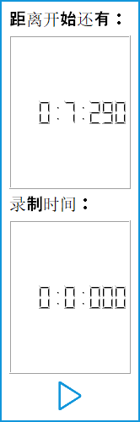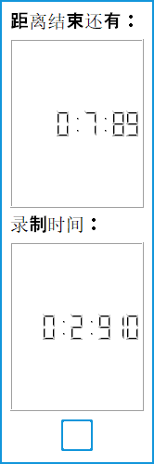
图6.7 倒计时 图6.8 正在录制
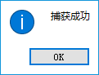
图6.9 录制完成
在开始录制之前，先进行10秒的倒计时，如图6.7。在开始录制之后，界面转到录制状态（图6.8）。最上面的文字从开始变成结束。录制完成后会有提示框显示录制成功，如图6.9。录制失败可以通过设置录制时长为0来实现。这样就完成了一次音频的录制。
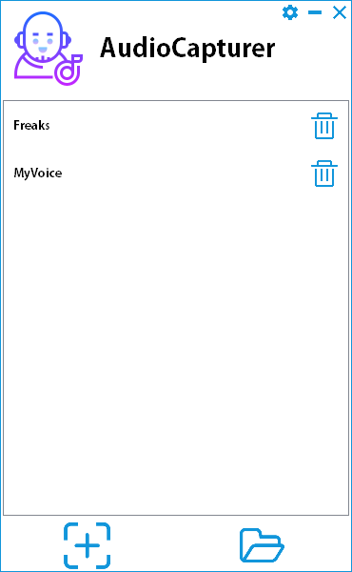
图6.10 录制完成后的主界面
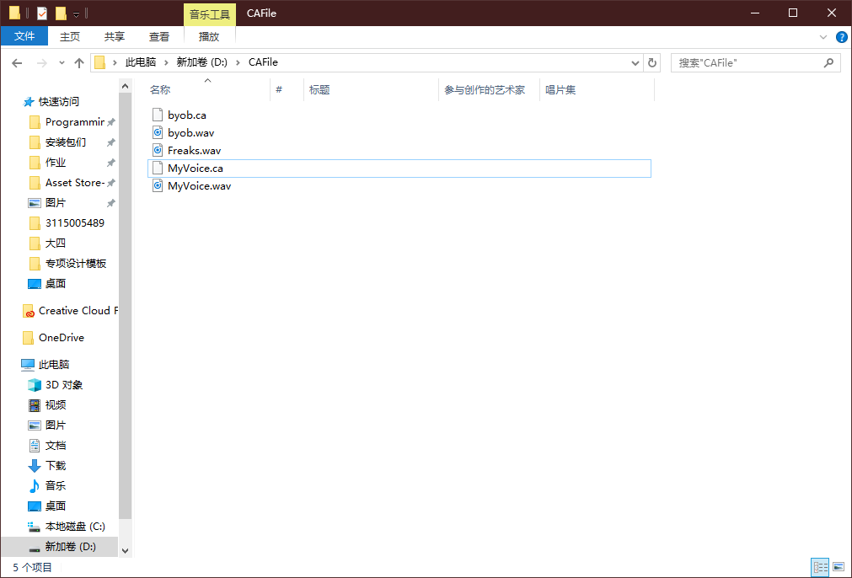
图6.11 保存的路径
录制成功后，主界面出现刚刚录制的文件（图6.10），用文件浏览器看一下，默认保存路径D:/CAFile也出现了对应的文件（图6.11）。
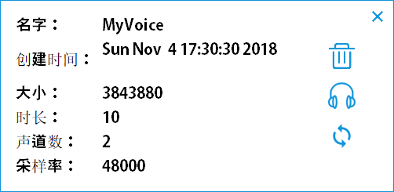
图6.12 录制的ca文件信息(软件显示)
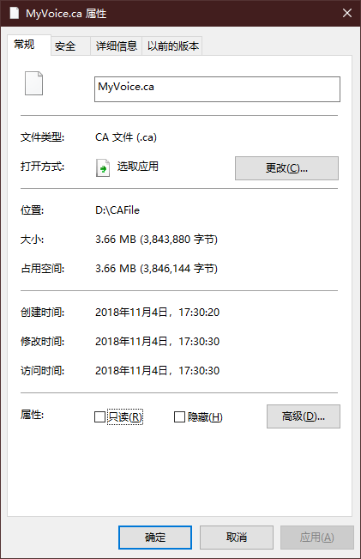
图6.13 ca文件信息(文件浏览器显示)
如图6.12所示，通过在主界面双击文件，我们可以查看文件的情况。在文件浏览器中看一下，发现文件属性完全一致（图6.13）。我们可以通过点击右边的三个按钮来对文件进行删除、试听、格式转换操作。接下来我们进行格式转换。
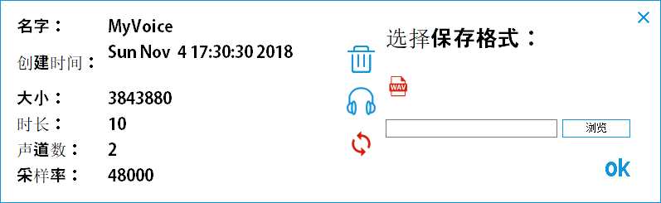
图6.14 格式转换
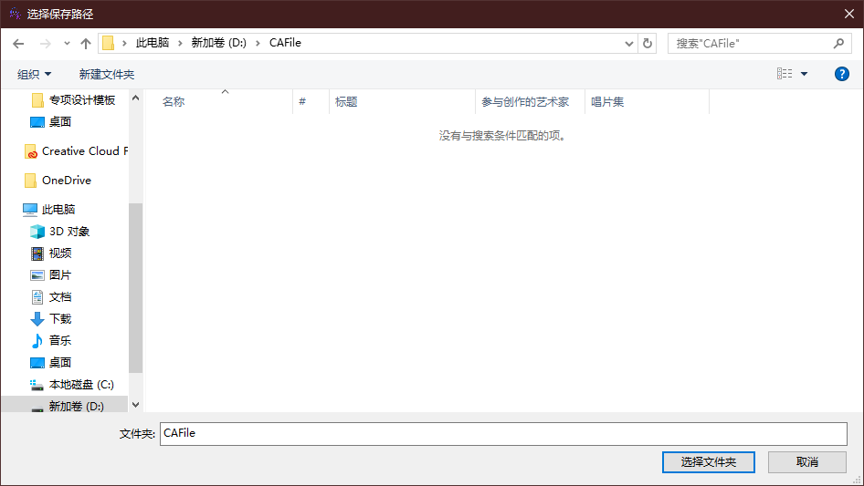
图6.15 转换保存路径
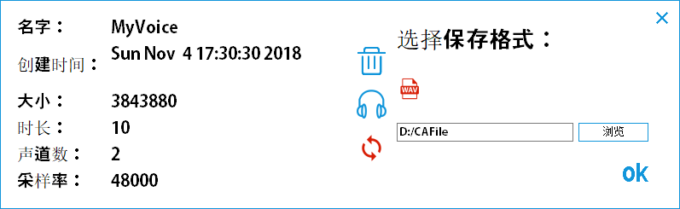
图6.16 开始保存
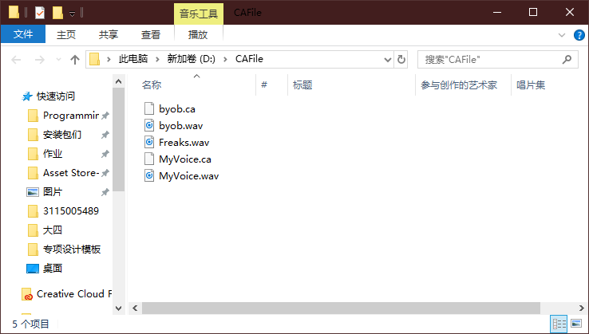
图6.17 保存后弹出保存路径
点击格式转换按钮后如图6.14所示，窗口向右延申弹出保存路径。选择（图6.15）后如图6.16所示，点击OK后将会进行格式转换。成功的话会弹出保存路径的文件浏览器（如图6.17），失败的话会有提示。
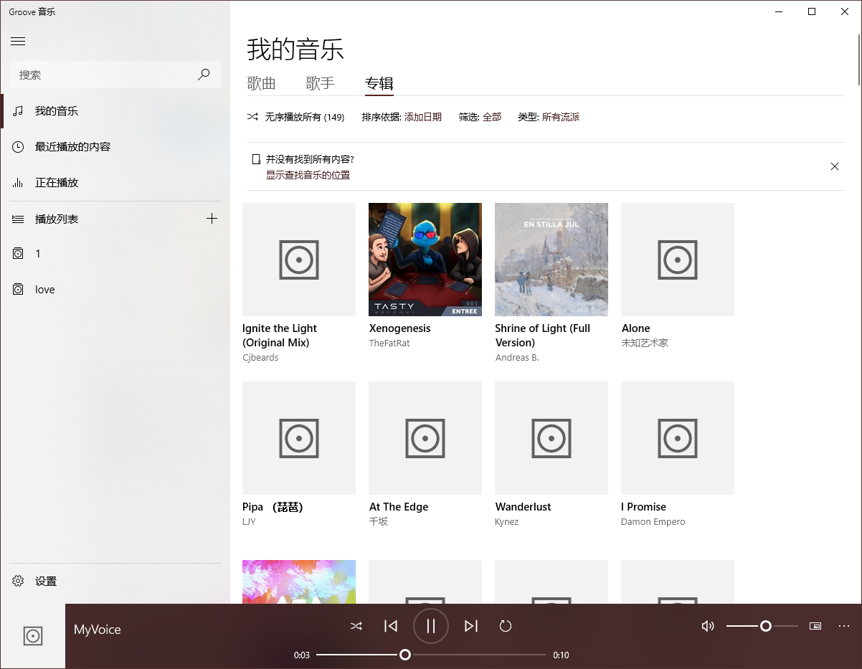
图6.18 尝试播放
试着播放wav格式，可以播放（图6.18），注意下方的名字与时长，证明此wav格式文件正确。

总结与体会
关于这次专项设计，我个人感觉十分满意。虽然说题目是自己选的，但是从题目的背景以及实用程度，我感觉此项目的立意以及作用还是还不错的。除此之外，老师给的要求是1个月的工程量。但是实际上，我在完成专项设计所用了差不多2个月的时间。从结果上看，这项目的确值得我用2个月的时间去完成它。
在项目的开发过程中，我遇到的问题也不少。正如前面所说，我本可以直接使用Qt或者VC去实现这个项目，但是我选择了将GUI与实现分开是为了给予自己更大的挑战。在DLL开发的过程中，我就面临了一个接口选择的麻烦。通过网上查阅得知，DLL的接口应该是对C兼容的，也就是说，接口应该采用C语言的标准，不能含有C++标准库或是面向对象的思想在。然而我需要暴露出一个字符串vector的接口，这就与DLL的接口标准冲突了。后来经过思考，发现只要将vector<string>通过一个方法转换为char**，就可以符合DLL接口，同时也需要在调用DLL的GUI中实现char**转vector<string>的方法，这样才能满足跨语言调用的情况（C与C++）。但是这需要付出一点性能，因为多了两个方法对字符串数组进行转化。
除此之外，我还遇到了很多诸如此类需要灵活变通的方法。通过这次专项设计，我熟悉了Qt以及DLL开发，更加深入理解了C++面向对象的思想，也对C++的优缺点有了思考。总的来说，这次专项设计给予了我很多，最终的完成成果也很令我满意。在接下来的开发中，我会更加努力，希望能够开发出更好的软件。

参考文献
- 谭云杰．大象：Thinking in UML[M] ．北京：中国水利水电出版社，2012：39-42．
- 柴欣，C/C++程序设计 河北大学出版社，2002
- 吕凤翥.C++语言程序设计（第2版）.电子工业出版社,2007.2
- 余苏宁、王明福，C++程序设计 北京：高等教育出版社，2003

